***Borrador:***

# MODELO DE APROVISIONMIENTO Y FORWARD LOOKING

En el marco de las Normas Internacionales de Información Financiera (NIIF 9 o IFRS 9 en inglés), se pretende fortalecer la estabilidad financiera mediante una previsión más rigurosa en cuanto a riesgo de insolvencia. De esta manera, se buscan emplear mejores clasificaciones y mediciones de instrumentos financieros, así como la nueva incorporación de modelos de pérdida esperada.

En este sentido, las provisiones adoptan un enfoque prospectivo y de pérdida esperada en sustitución a las pérdidas incurridas. El análisis Forward-Looking cubre este requerimiento en tanto incluye información macroeconómica que razonablemente pueda repercutir en el aprovisionamiento y las expectativas de su dinámica.

## Características indispensables y deseables

El análisis Forward-Looking busca anticiparse a eventos positivos o negativos con base en las expectativas del entorno económico sobre el que la compañía se desenvuelve. De tal modo que la determinación de sectores y variables estrechamente relacionadas es un factor de suma importancia junto con los requisitos impuestos normativamente en este tipo de análisis.

Si bien es un requerimiento normativo en esencia, este enfoque nos permite un mejor dominio sobre la información disponible respecto de los mercados y sus fluctuaciones, así como afianzar un mejor entendimiento de las estrategias tomadas intersectorialmente. Por otra parte, la determinación de relaciones significativas promueve mejores estrategias a posteriori, modificando y renovando prácticas adoptadas en búsqueda de robustez en el manejo del negocio.

Los modelos de aprovisionamiento buscan un efecto anticipado ante los deterioros de la cartera de crédito de referencia. La medición de riesgo bajo un conjunto de características permite un continuo monitoreo y mejora en las clasificaciones analizadas a través de su utilidad esperada y énfasis propuesto.

El análisis de riesgo crediticio se puede alimentar de tantos conjuntos de información como disponga, pero en esencia estos grandes conjuntos pueden estar estrechamente correlacionados de tal manera que un subconjunto pueda ser suficiente para determinar direcciones confiables de las dinámicas a analizar.

No obstante, sí es indispensable agrupar conjuntos intuitiva y analítica y explicativamente distintos. Y es en este sentido que nuestra propuesta de *modelo de aprovisionamiento* se da a lugar y será explicado en las siguientes secciones.

## Indicadores de Riesgo

El riesgo en Finanzauto se generaliza en la probabilidad de impago o, en un mismo sentido, en el riesgo de la contraparte (haciendo exclusión a los riesgos asociados a cualquier compañía en general a nivel interno, como el riesgo operativo).

En este sentido, la clasificación de impago o su medición se asocia comúnmente a su expresión a lo largo del tiempo bajo distintos umbrales. Es decir, el monitoreo de créditos o unidades que han excedido el límite de cumplimiento de sus obligaciones bajo periodos diarios, mensuales, semestrales, etc. En la compañía, se asocian tres indicadores por defecto, los cuales son el vencimiento a 30, 60 y 90 días de referencia. Bajo estas mediciones, se abren las posibilidades de inclusión de rasgos adicionales gracias a el proceso inicial de clasificación.

Adicionalmente, que sean estas tres medidas y no otras se debe a la dinámica del negocio crediticio y de liquidez. Esta, una explicación que excede el propósito de los siguientes apartados.

### Medidas de vencimiento

**Indicador de Cartera Vencida**

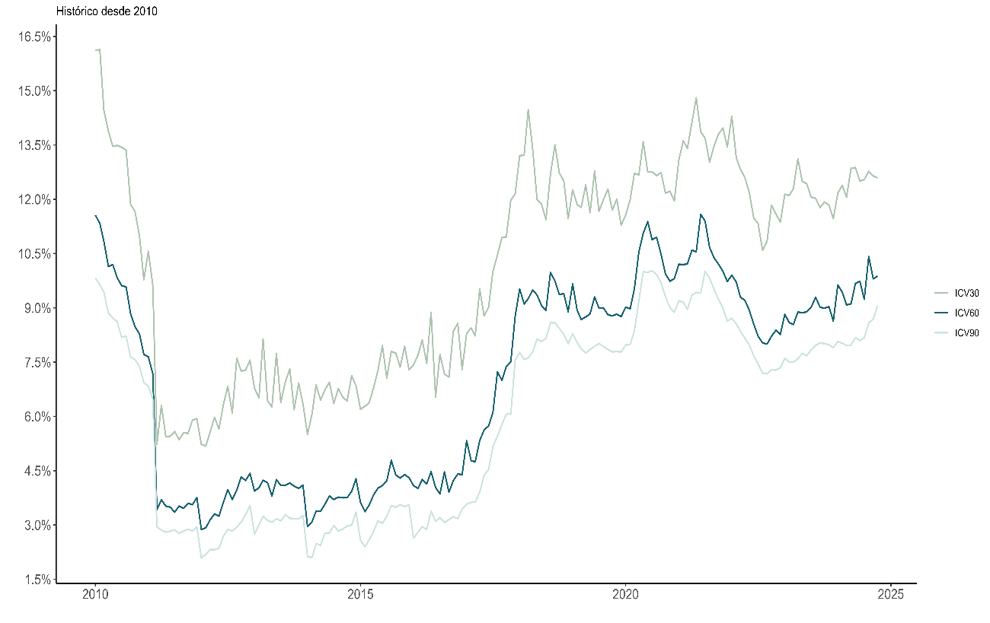

Fuente: Elaboración propia con información contenida en ***DW_FZ.dbo.Fact.Cartera.Mes***

De forma descriptiva se confirma la mayor volatilidad de ICV30 y la alta correlación entre ICV60 e ICV90. Determinar un patrón de deterioro es dispendioso en ICV30 teniendo en cuenta las altas variaciones de su deterioro/recuperación, lo cual indica a su vez poca consistencia en sus posibles predicciones.

Por otra parte, ICV60 e ICV90 comparten una relación afín e indicando una brecha analíticamente distinta a la de ICV30-ICV60 así se presente la misma escala de clasificación (diferencias de 30 días). Si bien las tres series comparten la misma tendencia, ICV60-90 pueden ser sustitutos (si es requerido) en el análisis a primera vista por sus dinámicas de deterioro/recuperación (99.58% de correlación frente a 97.67% en el caso ICV30-60) y menor volatilidad respecto a ICV30.

Teniendo en cuenta lo anterior, se consideró a ICV60 como la serie base para inferir el desempeño de la cartera de forma representativa, procurando generar mecanismos de anticipación más sensibles que con respecto a ICV90 gracias a la mayor información contenida en la serie.

## Criterios de clasificación

Ahora bien, el análisis de cartera puede discriminarse en componentes subyacentes. Para evitar la excesiva especificación de los criterios a modelar, se compuso dos escenarios en donde cada uno revelara relaciones externas e internas, respectivamente.

La importancia de dividir el escenario en dos ejes radica en delimitar apropiadamente efectos internos y externos en términos del funcionamiento del negocio. Las condiciones externas se explican por dos factores: 1) por incidir de forma indirecta en el comportamiento del indicador, aunque puede que no se perciban resultados deficientes en los indicadores internos, o inclusive estén mejorando y 2) imposibilidad de prevenir aquellas perturbaciones, en el corto plazo, sin un marco de expectativas previa con las herramientas internas del negocio. Así, las condiciones macroeconómicas son explícitamente los eventos externos y los factores internos aquellos relacionados con la composición de la cartera y sus características que pueden influir en el desempeño del indicador crediticio (por ejemplo, mayor flexibilidad en grupos de mayor riesgo) y más específicamente el comportamiento y rasgos de grupos de clientes que componen la cartera de la Compañía.

## Objetivo general

* Identificar las dinámicas de variables externar e internas que permitan dilucidar relaciones significativas entre ellas y el indicador de cartera seleccionado, y por ende lograr predicciones sobre su comportamiento futuro.

### Objetivos específicos

* Identificar relaciones heterogéneas significativas por grupos de clientes respecto al indicador de cartera seleccionado.
* Generar un pronóstico general del comportamiento del indicador de deterioro respecto a variables macroeconómicas representativas de la economía local.
* Relacionar los dos ejes estratégicos mediante una interrelación de resultados para calcular el aprovisionamiento esperado.

## Metodología

### Requisitos normativos:

- Importe de probabilidad ponderada determinada por la evaluación del rango de los eventos posibles

- Valor del dinero en el tiempo

- Información macroeconómica y sectorial accesible e histórica

- Ventana a 12 meses

### Características adicionales:

- identificar diferencias sectoriales (desempeño diferencial)

## Factores Externos

Se emplean variables que contextualizan la dinámica económica local y con la misma periodicidad del ICV60 (mensual). Además, se utilizan variables proxy para efectos de ajuste en términos del método empleado.

El análisis macroeconómico requiere de dos aspectos fundamentales que en esencia se reducen a los componentes de series temporales:

* Periodicidad compartida entre las series utilizadas
* Periodo de referencia lo más amplio posible

Los factores macro están interrelacionados, por lo que un análisis unidireccional respecto del ICV60 puede omitir el rasgo endógeno de las variables implicadas. Como consecuencia, se emplea un análisis de Vectores Autorregresivos (VAR, siglas en inglés) para abarcar estas relaciones compartidas y su efecto sobre el indicador de cartera.

*Modelo*

$$y_{i,t}=α_{i}+ \sum_{i=1}^{n}{\sum_{k=1}^{p}{φ_{k,i}y_{i,t-k}}}+ϵ_{t}$$

*Donde,*

$$a=constante de la variable i$$

$$φ=coeficiente del rezago k de la variable i$$

$$y=variable$$

$$ϵ=término de error en el periodo t$$

*Variables:*

* Índice de Seguimiento a la Economía (ISE) - DANE
* Índice de Precios al Consumidor (IPC) - DANE
* Índice de Términos de intercambio (proxy de la Tasa Representativa del Mercado) (TI) – Banco de la República
* Brecha de los TES 1 año y 5 años (proxy a tasa de política monetaria) (TES5y1y) – Banco de la República
* Indicador monetario (M1) – Banco de la República
* ICV60 – Datos internos

De acuerdo con la disponibilidad conjunta de las series utilizadas, se construye el conjunto de información desde enero de 2010 hasta agosto de 2024. Se emplean todas las variables en logaritmos (a excepción de ICV60 y TES) y luego se transformaron en diferencias. ISE y M1 se emplean desestacionalizadas y el modelo se configuró con especificación *VAR(3)* indicando la inclusión de tres rezagos por cada variable de acuerdo a los resultados de optimalidad en términos de autocorrelación y heterocedasticidad. *Revisar el anexo al final del documento para ahondar en los detalles relativos a las variables utilizadas.*

## Factores Internos

Evaluar el desempeño interno de la Compañía depende de la disponibilidad de información y de condiciones necesarias para enmarcar un indicador determinado dentro de un método. Por otra parte, la dinámica temporal no es deseable en periodos extensos debido a los procesos de innovación y cambio dentro del negocio y de su estructura.

Por estos motivos, se desarrolla un modelo de datos panel con horizonte temporal de dos años y segmentado por actividades económicas. Se emplea un enfoque agrupado y no individual debido a complejidades en la dimensión asumida y porque la evaluación agrupada aporta los insights deseados en términos de decisión. Asimismo, el enfoque por grupos de actividades busca evaluar la existencia de diferencias entre estas y así obtener un resultado general en términos de validez de la información y poder predictivo sobre esta.

*Medidas relacionadas por grupo:*

ICV60

* Proporción de personas jurídicas sobre naturales
* Proporción de créditos refinanciados o reestructurados sobre el total de créditos
* Proporción saldo de intereses sobre saldo a capital
* Cobertura de la garantía sobre la deuda total
* Proporción de créditos en producto 30 y 70 sobre créditos en productos 10, 30 y 70
* Proporción de créditos en producto 35 sobre créditos en producto 10
* Rezago a un periodo de la variable ICV60

El modelo de datos panel se realiza bajo el método de efectos fijos tanto sobre grupos y tiempo, ya que es el más consistente bajo los supuestos requeridos y coincide con nuestros propósitos de modelado.

$y_{i,t}=α_{i}+τ_{t}+ \sum_{k=1}^{n}{x_{k,t}+ϵ_{i,t}}$

*Donde, $y=variable$ 
 dependiente del grupo i en el tiempo k*

$$a=coeficiente de efecto fijo individual$$

$$τ=coeficiente de efecto fijo temporal$$

$$x =variable k en el tiempo t$$

$$ϵ=término de error en el periodo t del grupo i$$

Las bonanzas de este modelo es que permite evaluar la codependencia entre los grupos y así determinar si son diferentes estadísticamente. Adicionalmente, el objetivo consistió en calcular el efecto fijo individual para criterios de comparación.

## Resumen del modelo

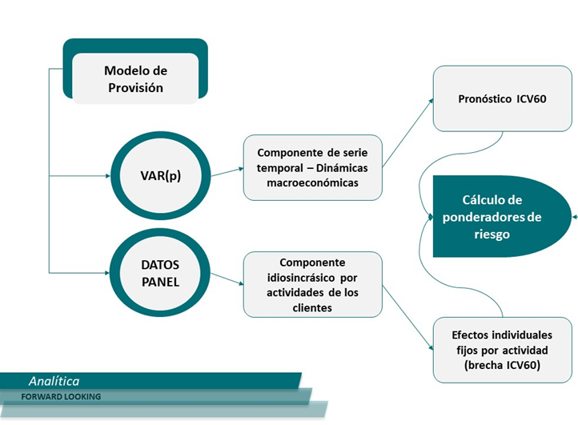

## Resultados:

### Pronóstico Macroeconómico

**Funciones de Impulso Respuesta (IRF) – Modelo VAR(3)**

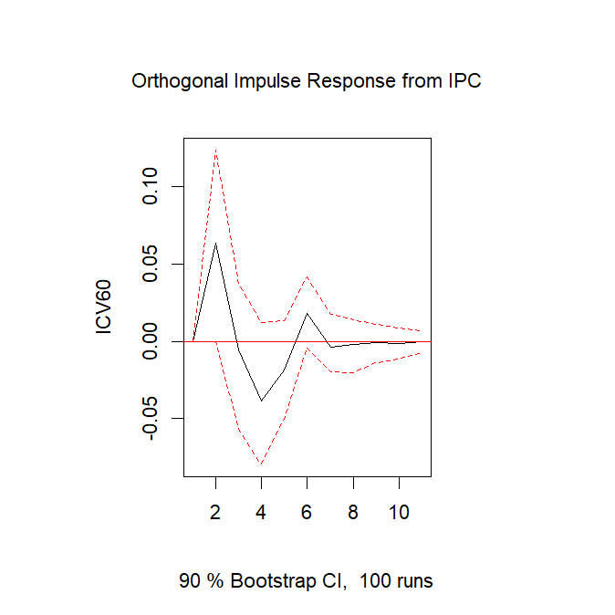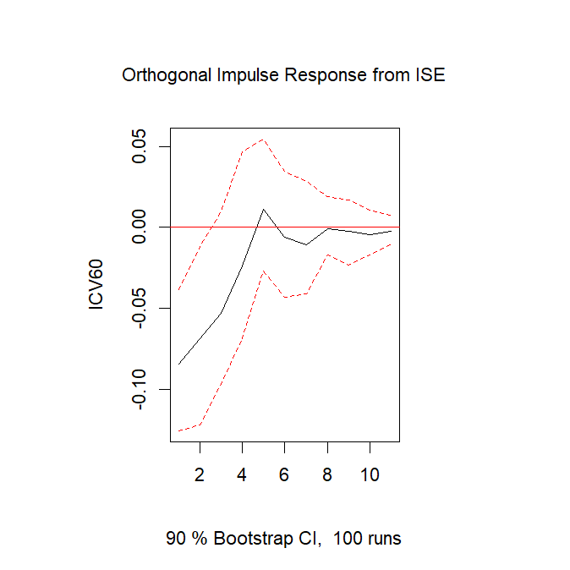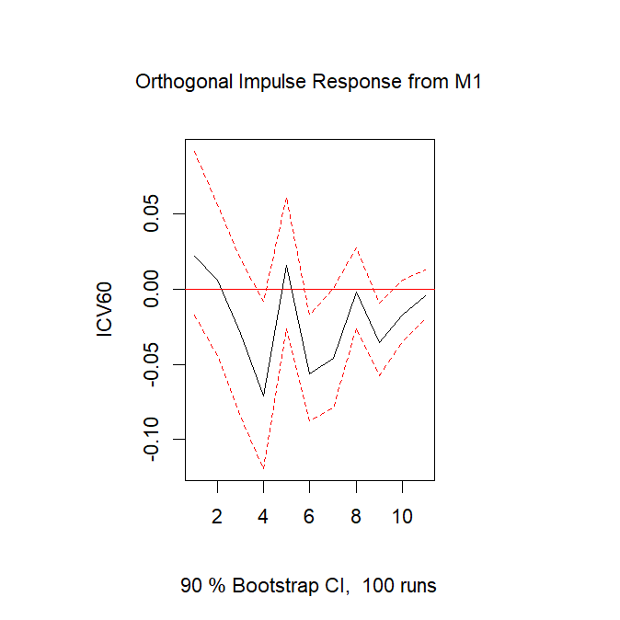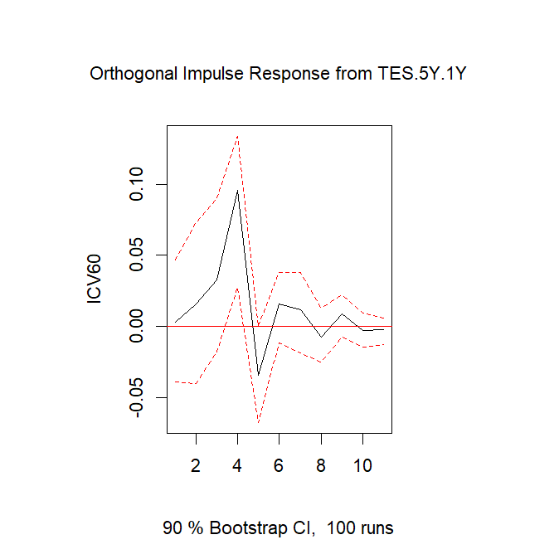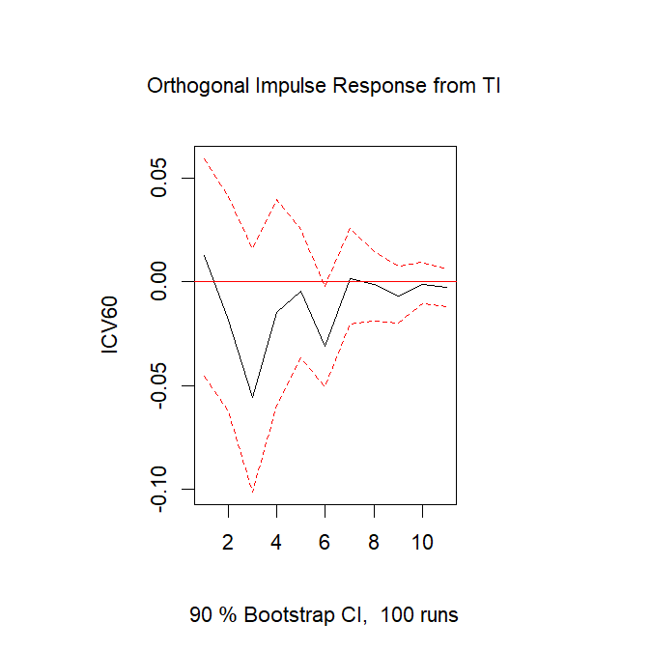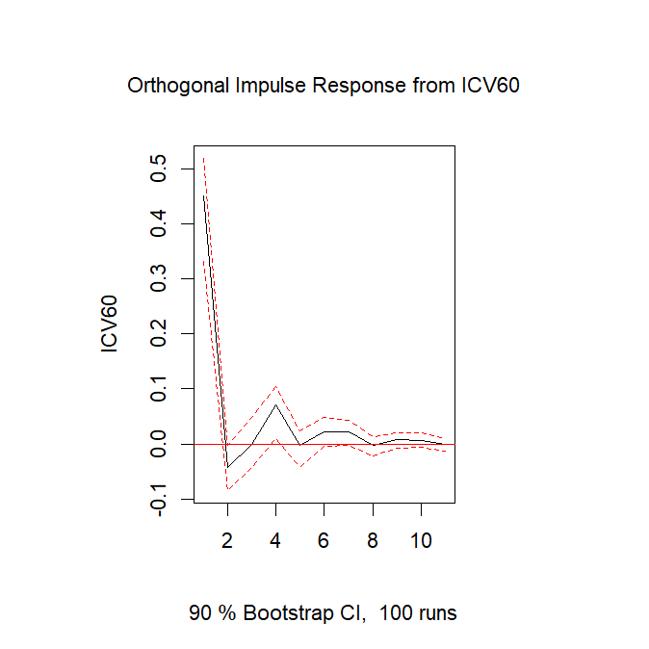

Fuente: elaboración propia a través de modelado realizado en R

**Resultados – Funciones de Impulso Respuesta sobre ICV60**

|  |  |  |  |  |  |  |
| --- | --- | --- | --- | --- | --- | --- |
| **Horizonte Temporal** | **ISE (Cambio porcentual %)** | **M1 (Cambio porcentual %)** | **IPC (Cambio porcentual %)** | **TI (Cambio porcentual %)** | **TES (Cambio pp %)** | **ICV60 (Cambio pp %)** |
| **T+1** | **-8,459** | **2,227** | **0,000** | **1,263** | **0,003** | **0,451** |
| **T+2** | **-6,896** | **0,593** | **6,372** | **-1,853** | **0,016** | **-0,042** |
| **T+3** | **-5,294** | **-2,924** | **-0,522** | **-5,591** | **0,033** | **0,000** |
| **T+4** | **-2,364** | **-7,101** | **-3,884** | **-1,482** | **0,096** | **0,070** |
| **T+5** | **1,097** | **1,577** | **-1,821** | **-0,458** | **-0,034** | **-0,003** |
| **T+6** | **-0,594** | **-5,614** | **1,840** | **-3,114** | **0,016** | **0,023** |
| **T+7** | **-1,080** | **-4,611** | **-0,381** | **0,180** | **0,012** | **0,022** |
| **T+8** | **-0,099** | **-0,160** | **-0,200** | **-0,104** | **-0,007** | **-0,003** |
| **T+9** | **-0,226** | **-3,571** | **-0,059** | **-0,684** | **0,009** | **0,009** |
| **T+10** | **-0,448** | **-1,745** | **-0,110** | **-0,108** | **-0,003** | **0,005** |
| **T+11** | **-0,262** | -0,454 | -0,041 | -0,273 | **-0,002** | **-0,001** |

Fuente: Elaboración propia a partir de resultados obtenidos en el modelo. Los resultados sombreados en verde corresponden a los impulsos estadísticamente significativos sobre la variable.

**Serie y pronóstico a 12 meses - ICV60**

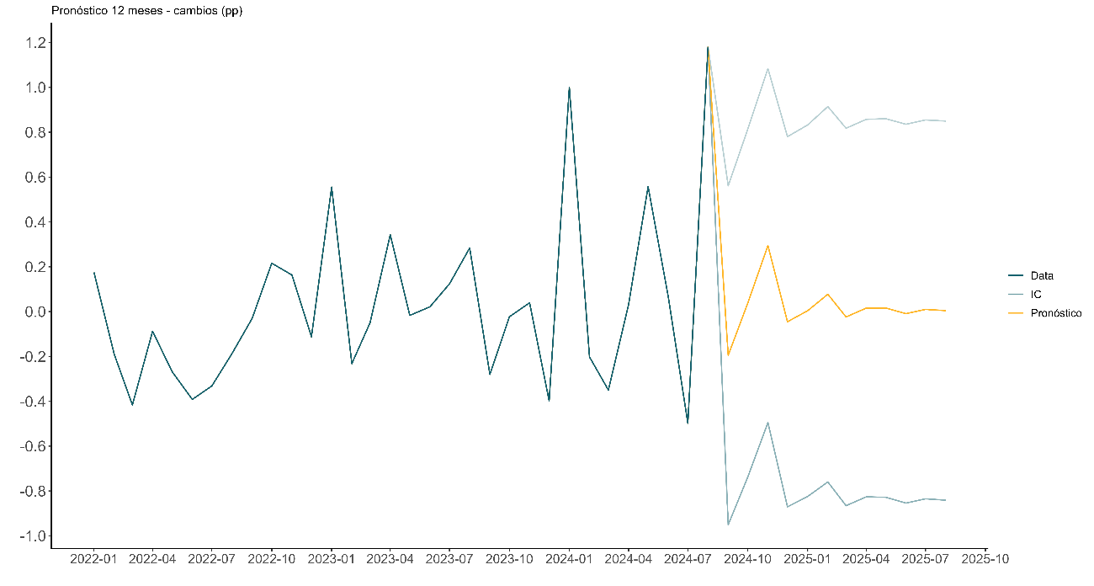

Fuente: Elaboración propia con datos y pronósticos internos

## Factores internos

A través de la dinámica descriptiva de la variable ICV60 por grupos de actividad se observan ligeras dinámicas diferenciales. Es a través del modelo que se obtiene prueba significativa de diferencia entre ocupaciones y se expresa a través del componente de efectos fijos. De forma análoga, se resta la media de los efectos calculados y se calcula la proporción del efecto individual sobre esta. Así, se obtiene la variable Ponderación.

### Coeficientes de Efectos Fijos por grupo de actividad

|  |  |  |
| --- | --- | --- |
| **Ocupación** | **Efectos (ICV60 subyacente) %** | **Ponderación %** |
| Agricultor | 5,02 | 84,512 |
| Ama de casa | 7,34 | 123,657 |
| Comerciante | 5,53 | 93,138 |
| Contratista | 5,41 | 91,111 |
| Empleado ENR | 6,01 | 101,168 |
| Empleado ER | 5,97 | 100,487 |
| Ganadero | 6,06 | 101,970 |
| Independiente Formal | 5,87 | 98,779 |
| Independiente Informal | 5,84 | 98,395 |
| Otros | 4,84 | 81,554 |
| Pensionado | 7,27 | 122,479 |
| Rentista de Capital | 5,99 | 100,871 |
| Transportador | 5,27 | 88,803 |
| Universitario | 6,72 | 113,077 |
| Sin información | 5,94 | 100,000 |

Amas de casa, pensionados y universitarios clasifican como los de peor desempeño en promedio, mientras que agricultor, transportador y contratista presentan el mejor desempeño en comparación. Esta medida es representada análogamente a través del ICV60 por ocupación.

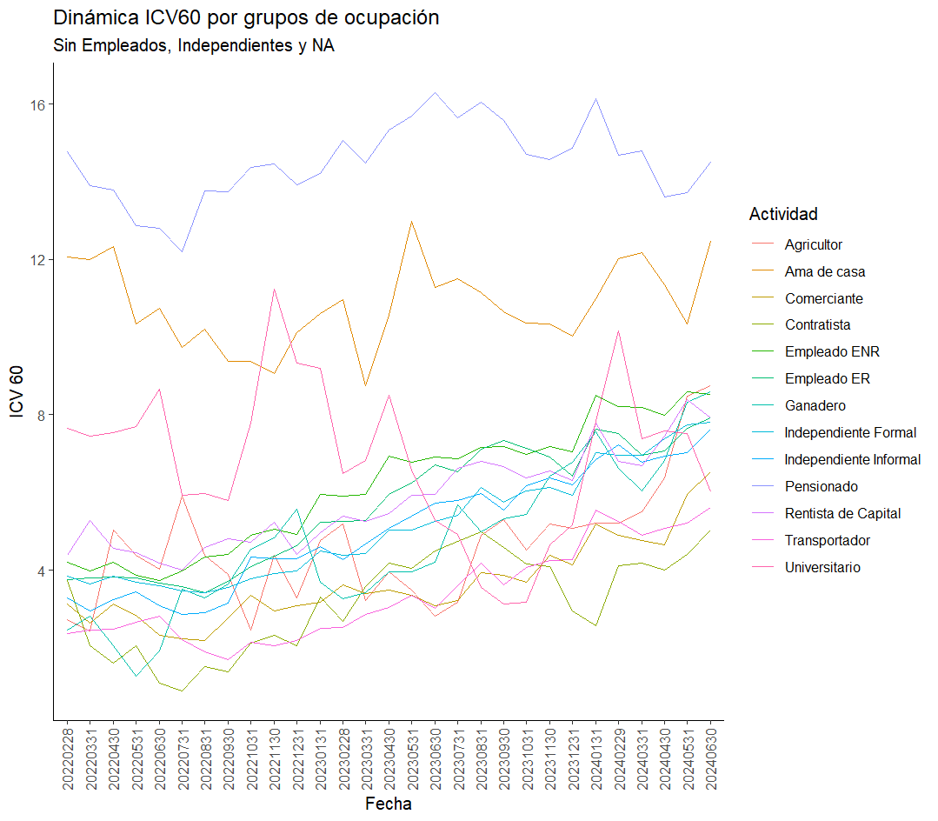

Fuente: Elaboración propia a partir de *DW_FZ.dbo.Fact_Cartera_Mes*.

**Cálculo de ponderadores de riesgo**

Al obtener los componentes necesarios para la formulación proyectada, se procede a asignar una proporción compartida entre la proyección del ICV60 en general y el componente individual: la implementación de los resultados en el modelo de provisiones.

**Pronóstico a 12 meses – ICV 60**

|  |  |
| --- | --- |
| **Fecha Pronostico** | **ICV 60 %** |
| 1/9/2024 | 10,22 |
| 1/10/2024 | 10,26 |
| 1/11/2024 | 10,55 |
| 1/12/2024 | 10,51 |
| 1/1/2025 | 10,51 |
| 1/2/2025 | 10,59 |
| 1/3/2025 | 10,57 |
| 1/4/2025 | 10,58 |
| 1/5/2025 | 10,60 |
| 1/6/2025 | 10,59 |
| 1/7/2025 | 10,60 |
| 1/8/2025 | 10,60 |
| **Promedio pronóstico** | **10,5159** |
| **Promedio agosto-octubre 2024** | **0,1003** |

Fuente: Elaboración propia a partir de resultados obtenidos del modelo utilizado.

Se implementa el promedio de los últimos meses registrados, no incluidos en el modelo, en el pronóstico debido a su brecha de actualización y se calcula la variación porcentual entre el ICV promedio actual y el promedio del pronóstico, en aras de obtener la variación esperada.

***Tabla de ponderadores y variaciones ICV60 por ocupación***

|  |  |  |  |
| --- | --- | --- | --- |
| **Ocupación** | **Efectos (ICV60 subyacente) %** | **Ponderación %** | **Variación ICV 60 %** |
| Agricultor | 5,02 | 84,512 | 4,078 |
| Ama de casa | 7,34 | 123,657 | 5,967 |
| Comerciante | 5,53 | 93,138 | 4,494 |
| Contratista | 5,41 | 91,111 | 4,396 |
| Empleado ENR | 6,01 | 101,168 | 4,881 |
| Empleado ER | 5,97 | 100,487 | 4,849 |
| Ganadero | 6,06 | 101,970 | 4,920 |
| Independiente Formal | 5,87 | 98,779 | 4,766 |
| Independiente Informal | 5,84 | 98,395 | 4,748 |
| Otros | 4,84 | 81,554 | 3,935 |
| Pensionado | 7,27 | 122,479 | 5,910 |
| Rentista de Capital | 5,99 | 100,871 | 4,867 |
| Transportador | 5,27 | 88,803 | 4,285 |
| Universitario | 6,72 | 113,077 | 5,456 |
| Sin información | 5,94 | 100,000 | 4,825 |

Fuente: Elaboración propia

Así, ‘ICV 60 %’ corresponde al incremento por componente Forward Looking. Este permite valores negativos en tanto la variación del ICV se pronostique a la baja, acorde a si el pronóstico augura un menor deterioro frente a los periodos observados.

***Esquema de actualización de medidas***

|  |  |  |  |
| --- | --- | --- | --- |
| **Componentes** | **Periodo de actualización** | **Justificación** | **Medida** |
| **Pronóstico ICV 60** | 3 meses | La actualización está restringida a la disponibilidad actualizada de los sistemas de información públicos. | Modelo |
| **Efectos Fijos por Ocupación** | 6 meses o 1 año | La actualización recurrente (mensual) de las diferencias por ocupación no provocarán ajustes disruptivos respecto de su cálculo actual. | Modelo |
| **Promedio ICV Registrado** | Cada mes | El modelo de provisión es ajustado conforme el deterioro vigente de la cartera. Por tal motivo, es necesario el ajuste de crecimiento esperado de la cartera con los datos actuales que aún no hacen parte del pronóstico. | Promedio del último registro que hace parte del modelo de pronóstico hasta el último registro de cartera |

Fuente: Elaboración propia

**Anexo – Variables Macroeconómicas incluidas en el modelo**

Para el cálculo del pronóstico ICV 60, las variables seleccionadas tienen la característica común de periodicidad (mensual). Adicionalmente, se tomaron variables aproximadas a variables deseadas:

***Indicador de Seguimiento a la Economía – Desestacionalizada de integración I(1)***

Para incorporar el comportamiento de la producción nacional y su repercusión en la Compañía, el ISE se incorporó en sustitución del PIB trimestral debido a su ventaja en periodicidad.

***Tasa de Política Monetaria (TPM) y brecha de TES (5 años vs 1 año) (TES5y1y) – Integración (1)***

La inclusión de TES5y1y en sustitución de la TPM radica en su estrecha relación y en que este registro está registrado mensualmente por el Banco de la República. La correlación inversa entre los dos métodos permite identifica su relación explicativa, en la cual las decisiones de baja en la TPM permiten un incremento en las brechas de los TES respectivos. A menor brecha en los TES, las condiciones financieras de la coyuntura enfrentan mayor riesgo de crisis, en la medida de que la inversión en el corto plazo está siendo evitada.

***Relación TPM – TES5Y1Y***

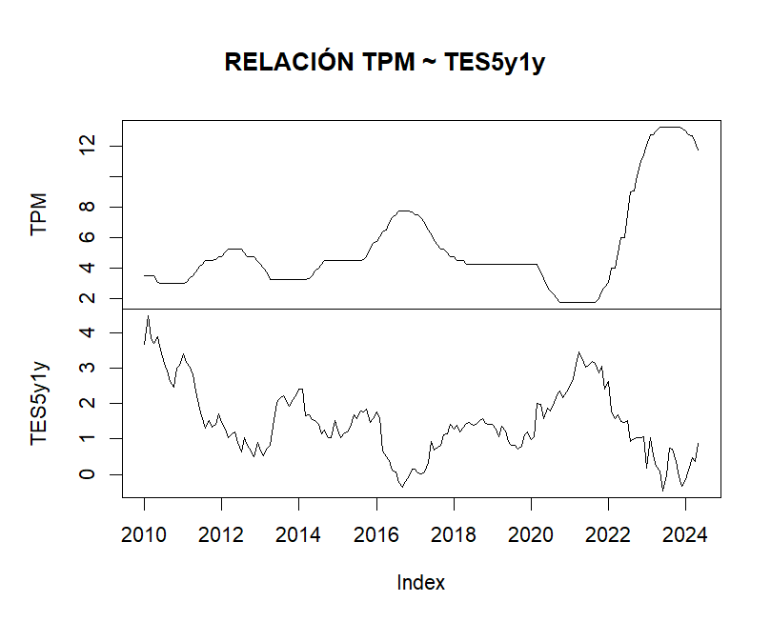

Fuente: Elaboración propia a partir de datos obtenidos en Banco de la República.

***Masa Monetaria (M1) – Desestacionalizada de integración I(1)***

La inclusión de esta variable buscó el objetivo de controlar los eventos de inflación y los eventos de aumentos en la demanda (mayor demanda de dinero). Así, principalmente permite identificar de forma aproximada los eventos de aumento de demanda y disposición de pago.

***Índice de Precios al Consumidor (IPC) – Desestacionalizada de integración I(2)***

La inclusión del IPC pretende identificar los aspectos de costo de vida que repercuten en el indicador de deterioro. Del mismo modo, es una variable que permite desglosar uno de los impactos relevantes a la disposición de pago (disminución de saldos reales).

***Tasa de Representativa del Mercado (TRM) y Términos de Intercambio (TI) – Variable de Integración I(1)***

La TRM repercute de forma inapropiada en el modelo utilizado al contar con grandes rasgos de volatilidad y su dificultad de alinear su posible relación con el ICV60. Sin embargo, esta relación es deseable de ser identificada en esencia, por lo que se hace uso de la los TI para incorporarla parcialmente. Los cambios en los términos de intercambio identifican indirectamente los cambios en la TRM, donde incrementos en la última hace que, en términos comparativos, el precio de las importaciones sea mayor al precio de las exportaciones. Así, caídas en los términos de intercambio, entre otras cosas, indica un periodo de un alta TRM.

***Relación TRM – TI***

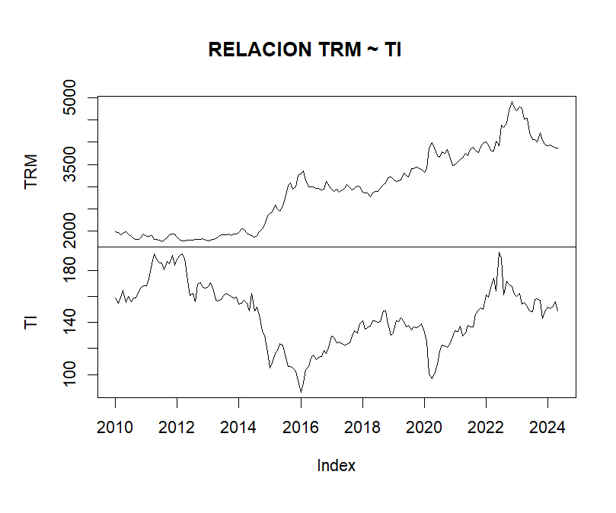

Fuente: Elaboración propia a partir de datos obtenidos en Banco de la República

**Matriz de correlación**

|  |  |  |  |  |  |  |
| --- | --- | --- | --- | --- | --- | --- |
| **Variables %** | **ISE** | **M1** | **TI** | **TES.5Y.1Y** | **ICV60** | **IPC** |
| **ISE** | **1,000** | **-0,367** | **0,237** | **-0,120** | **-0,160** | **-0,133** |
| **M1** | **-0,367** | **1,000** | **-0,232** | **0,280** | **0,036** | **0,122** |
| **TI** | **0,237** | **-0,232** | **1,000** | **-0,040** | **-0,063** | **-0,109** |
| **TES.5Y.1Y** | **-0,120** | **0,280** | **-0,040** | **1,000** | **0,035** | **0,163** |
| **ICV60** | **-0,160** | **0,036** | **-0,063** | **0,035** | **1,000** | **-0,049** |
| **IPC** | **-0,133** | **0,122** | **-0,109** | **0,163** | **-0,049** | **1,000** |

Fuente: Elaboración propia

***Esquema de variables utilizadas***

|  |  |  |  |
| --- | --- | --- | --- |
| **Variable** | **Fuente de información** | **Modificación interna** | **Histórico** |
| **ICV** | Bases de datos internas | No | 2010-01; Mensual |
| **Indicador de Seguimiento a la Economía (ISE) - Desestacionalizado** | Departamento Administrativo Nacional de Estadística (DANE) | 1)Aplicación de logaritmo y diferenciación | 2010-01; Mensual |
| **Masa Monetaria (M1)** | Banco de la República | 1) Desestacionalización;  2) Aplicación de logaritmo y diferenciación | 2010-01;  Mensual |
| **Índice de Precios al Consumidor (IPC)** | Departamento Administrativo Nacional de Estadística (DANE) | 1) Desestacionalización;  2) Aplicación de logaritmo y diferenciación | 2010-01;  Mensual |
| **TES 5Y vs Tes 1Y (TES5Y1Y)** | Banco de la República | 2) Diferenciación | 2010-01;  Mensual |
| **Indicador de Términos de Intercambio (TI)** | Banco de la República | 1) Aplicación de logaritmo y diferenciación | 2010-01; Mensual |

Fuente: Elaboración propia